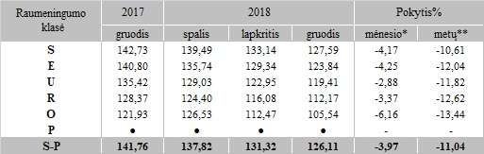

Pastabos:  
2018 m. liepos 11 d. įsigaliojus Komisijos deleguotam reglamentui (ES) 2017/1182 į vidutinę (svertinę) kainą transportavimo kaštai nebeįskaitomi. Dėl duomenų palyginamumo 2017 m. gruodžio mėn. kainos teikiamos taip pat be transportavimo kaštų.

●–konfidencialūs duomenys

* lyginant 2018 m. gruodžio mėn. su 2018 m. lapkričio mėn.  
  \*\* lyginant 2018 m. gruodžio mėn. su 2017 m. gruodžio mėn.

Šaltinis: ŽŪIKVC (LŽŪMPRIS)  
Parengė R. Patašienė, tel. (8 37) 39 78 04